



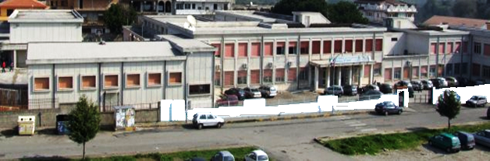



**ISTITUTO D’ISTRUZIONE SUPERIORE STATALE**

**“F.SEVERI-GUERRISI ” GIOIA TAURO/PALMI**

**Via Galluppi,1 89013 GIOIA TAURO (RC)**

**tel. Segr. 0966/51810 – fax 0966/504179 Cod. Fisc. 82000920809**

**http://www.severiguerrisi.eu e-mail: rcis013003@istruzione.it**

Prot. n° 6034/V.11

**Calendario esami preliminari**

**Candidati esterni agli esami di Stato 2016/2017**

**classe quinta “F” conduzione del mezzo**

**Puleio Domenico** ( Diploma Liceo scientifico - idoneità alla quinta conduzione del mezzo)

Prove scritte- pratiche- grafiche ore 15:00

|  |  |  |  |  |
| --- | --- | --- | --- | --- |
| *DATA* | *ANNI* | *MATERIA* | *DOCENTI* | *ASSISTENZA* |
| 23 Maggio | 5° (integrazione) | Lingua inglese | Repaci | De Maria Stefania  Musarella |
| 24 Maggio | 5° | Scienze della navigazione, struttura e costruzione del mezzo | Carbone Pettinato |  |
| 25 Maggio | 5° | Elettrotecnica, elettronica ed automazione | Marra Branca |  |
| 26 Maggio | 5° | Meccanica e Macchine | Ranieri Giannotti |  |

Prove Orali e pratiche

|  |  |  |  |
| --- | --- | --- | --- |
| DATA | MATERIA | COMMISSIONE | |
| *ANNI* | Carbone Pettinato  D’Amico  Ranieri Giannotti  Marra Branca |
| 30  Maggio  Ore 15:00 | Scienze della navigazione, struttura e costr. del mezzo | 5° |
| Diritto ed economia | 5°5° 5° |
| Inglese | 5° ( integrazione) |
| Elettrotecnica, elettronica ed automazione | 5° |
| Meccanica e Macchine | 5° |

Scrutini : a conclusione delle prove orali

Commissione scrutini : consiglio di classe della **quinta“F”**

*Gioia Tauro, lì06 /05/2017*

*Il Dirigente Scolastico*

*Prof. Giuseppe Gelardi*

*Firma autografa sostituita a mezzo stampa*

*ex art.3, c.2 D.Lgs n.39/93)*